院公派留学人员提交研修报告操作说明（ARP系统）

通过ARP系统申报公派留学并已评审通过的人员，可在系统中以附件形式上传书面研修报告，提交至院级系统。操作方法如下：
1、操作用户：申报用户（申报人可以看到自己申报的信息并进行提交研修报告的操作）
操作路径：人力资源-继续教育-院公派留学-提交报告阶段-个人项目（或成组配套）
2、操作方法：
- 单击个人项目（或成组配套）菜单，点击“下载研修报告模板”按钮，可下载报告模板，如下图：
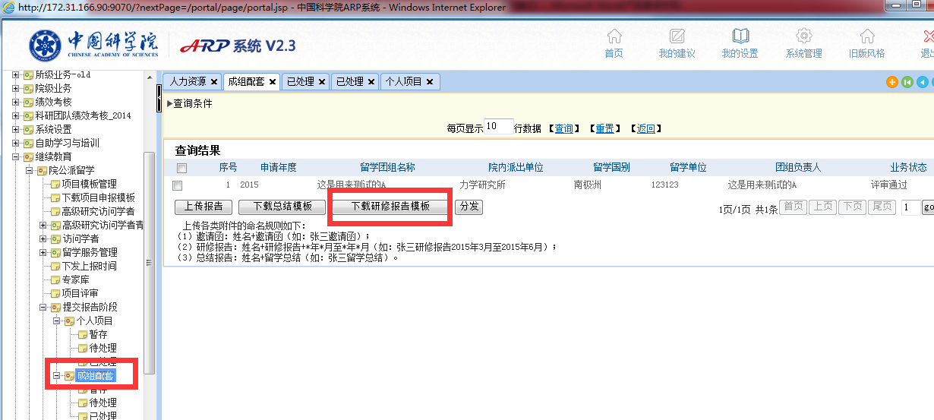
- 在评审通过列表中勾选中要提交总结的记录，点击下方“上传报告”按钮，如下图：
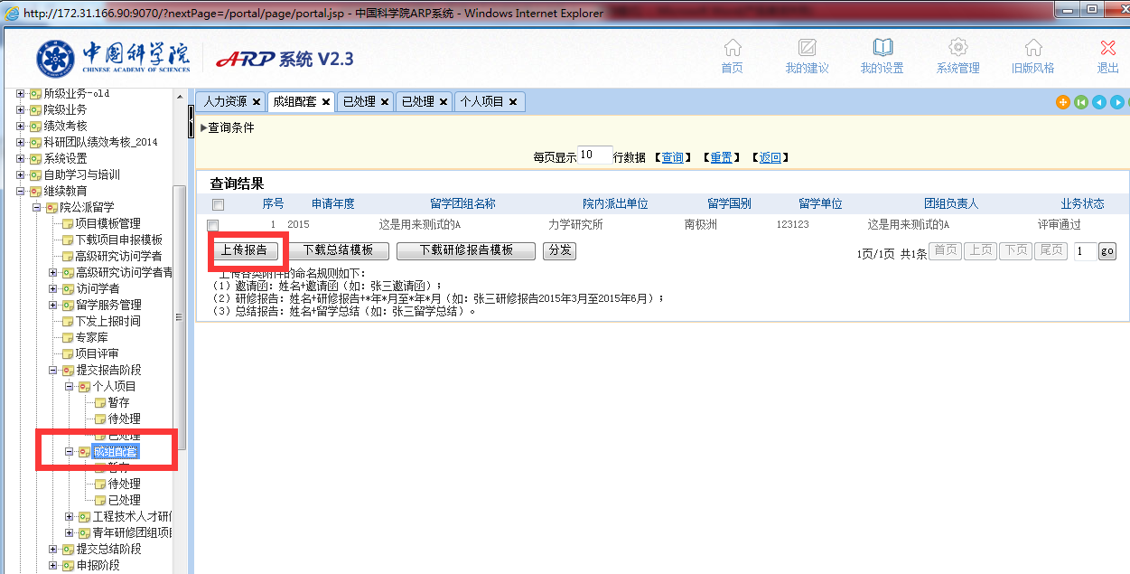

- 进入详细信息页面后，切换到附件页签，点击“浏览”按钮选择文件，点击“上传附件”按钮进行上传，可以在已上传附件中修改或删除附件（附件要求PDF格式）。如下图：
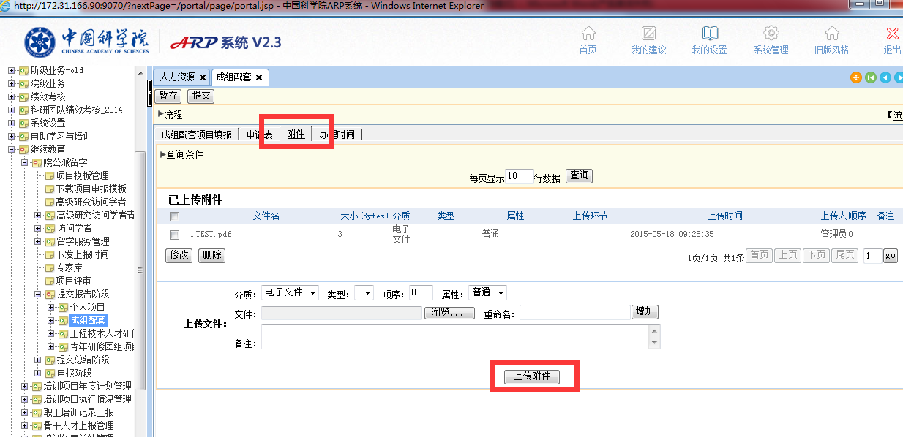
- 切换至第一个页签，点击提交按钮，完成上报。
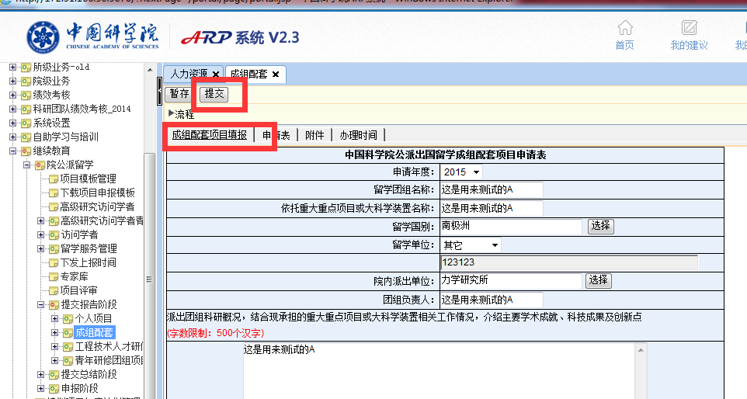

3、查看报告提交情况：已提交过研修报告的信息，在人力资源-继续教育-院公派留学-提交报告阶段-个人项目（或成组配套）-已处理中可查看处理状态，如下图：
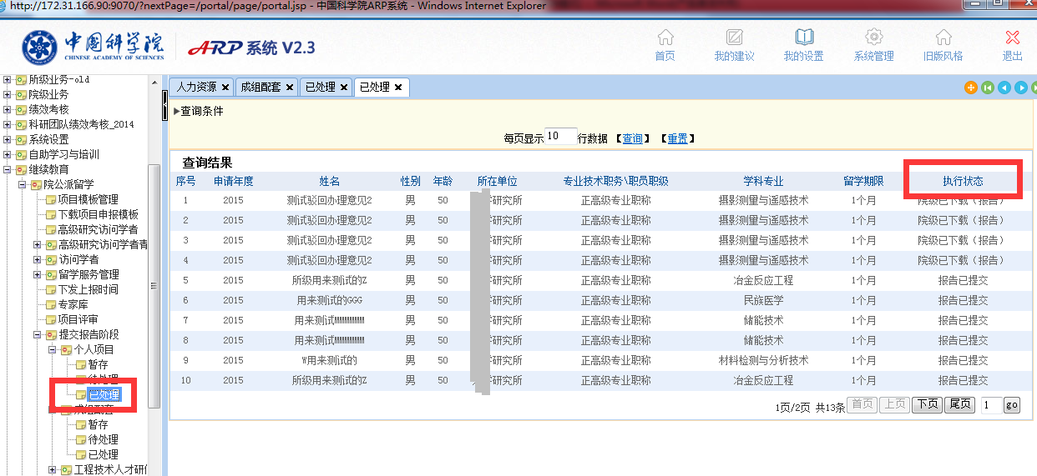
如果执行状态为“总结审核未通过”，需要在人力资源-继续教育-院公派留学-提交报告阶段-个人项目（或成组配套）-待处理中修改附件，重新提交。如下图：
